NATIONS  UNIES | 

UNEP/MC/COP.6/Dec.16

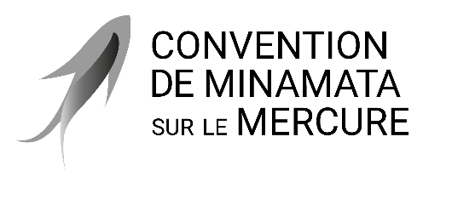 |  | Distr. générale  24 novembre 2025  Français  Original : anglais

Conférence des Parties à la Convention de
Minamata sur le mercure
Sixième réunion
Genève, 3-7 novembre 2025
Décisions adoptées par la Conférence des Parties à la Convention de Minamata sur le mercure à sa sixième réunion
Décision MC-6/16 : Répondre aux préoccupations des femmes et des enfants en matière de santé
La Conférence des Parties
- Prend note avec satisfaction des activités menées par le secrétariat, les Parties et d’autres parties prenantes pendant la période biennale 2024-2025, comme préconisé dans la décision MC-5/15 intitulée « Plan d’action relatif aux questions de genre », y compris les activités menées pour répondre aux préoccupations des femmes et des enfants en matière de santé ;
- Invite les Parties à continuer de mettre en œuvre la décision MC-5/15 intitulée « Plan d’action relatif aux questions de genre », y compris pour répondre aux préoccupations des femmes et des enfants en matière de santé pendant l’exercice biennal 2026-2027, et à partager avec le secrétariat leurs expériences et bonnes pratiques en la matière ;
- Invite également les Parties à formuler des observations, selon qu’il convient, sur les activités que le secrétariat, les Parties et autres parties prenantes pourraient mener pendant l’exercice biennal 2028-2029 ;
- Prie le secrétariat de mener des activités pendant l’exercice biennal 2026-2027 sous réserve de la disponibilité des ressources ;
- Prie également le secrétariat de lui faire rapport sur la mise en œuvre de la présente décision et de proposer d’éventuelles activités à mener par lui-même, les Parties et autres parties prenantes pendant l’exercice biennal 2028-2029, selon qu’il convient, pour examen par la Conférence à sa septième réunion.

Les activités préconisées sont décrites au paragraphe 2 du document UNEP/MC/COP.6/29.
Les activités préconisées sont décrites au paragraphe 1 du document UNEP/MC/COP.6/29.

